

РУКОВОДСТВО ПО ЭКСПЛУАТАЦИИ СТАНКА
ДЛЯ ГИБКИ АРМАТУРЫ
МОДЕЛЬ GW22-1; GW22-3

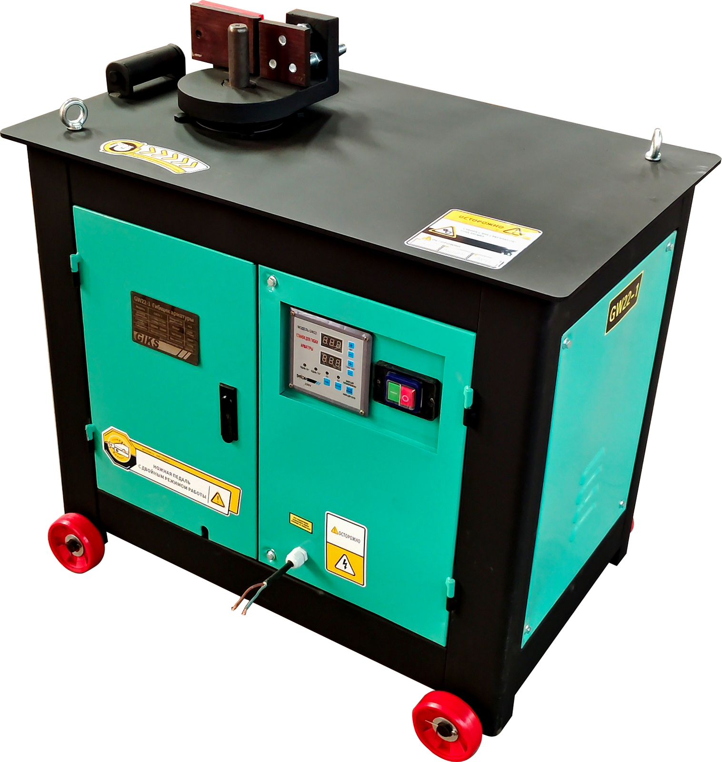


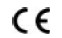
ПРЕДУПРЕЖДЕНИЕ 

Для уменьшения вероятности получения травмы все операторы машины и обслуживающий персонал должны прочитать и понять настоящие инструкции перед началом работы, заменой насадок или техническим обслуживанием силового оборудования GIKS. Настоящие инструкции не могут охватить все возможные ситуации. Любое лицо, использующее данное оборудование, обслуживающее его или работающее поблизости от него, должно проявлять осторожность.

- Меры предосторожности по технике безопасности
  - Данная инструкция содержит советы по технике безопасности и предупреждения, позволяющие избежать неправильной эксплуатации, которая может привести к повреждению оборудования, травмам или даже гибели людей.
  - Перед использованием оборудования внимательно прочтите инструкцию. К работе со станком допускается только обученный персонал, прошедший обучение с данным оборудованием.
ПРЕДУПРЕЖДЕНИЯ
- Запрещается использовать арматуру большую по размеру, рекомендованной производителем.
- Запрещается работать оператору не прошедшему подготовку.
- По мере уменьшения количества смазки, каждые 6 месяцев заправляйте консистентной смазкой редуктор.
- Запрещена эксплуатация станка без закрытой защитной крышки двигателя.
- Запрещается эксплуатация станка с открытой дверцей.
- При работе держите руки подальше от рабочей зоны.
- Обязательно выключайте станок и отключайте питание, кода станок не работает или находится на техническом обслуживании.
- Технические параметры.
Модель | GW22-1 | GW22-3
Мощность двигателя, кВт | 4 | 3
Напряжение, В/Гц | 220/50 | 380/50
Частота вращения, об/мин | 1440 | 1440
Габариты, мм | 920х640х1050 | 920х640х1050
Вес, кг | 120 | 120

- Особенности применения
  - Данный станок предназначен для гибки арматуры класса А3 от 6 до 22 миллиметров.
  - Принцип работы станка состоит из передаточного механизма, рамы и рабочей платформы. Привод передаточного механизма осуществляется от электрического двигателя посредством передачи вращения через шкивы клиновым ремнем.
  - Благодаря удобной конструкции обслуживание станка не требует особых усилий. Станок имеет дверцу для удобного доступа ко всем механизмам.
- Установка и эксплуатация
  - Установка
    - Снимите опорные колеса и установите рабочий стол в горизонтальном положении.
    - Установите подающую стойку: стойка должна располагаться на той же высоте, что и подающий ролик (не выше и не ниже 8 мм). Вы можете выбрать установку одной или двух стоек, но не закрывайте кнопки.
    - Подключение станка к электрической цепи обязательно производится через УЗО (устройство защиты от утечки на землю). При нарушении этого условия производитель не несет ответственность за случаи поражения электрическим током.
    - После включения, дайте станку поработать 2-5 минут в режиме холостого хода, затем нажмите на каждую кнопку управления станком и убедитесь в корректной работе всех режимов.
  - Эксплуатация
    - Данный станок может производить гибку арматуры класса А3 согласно следующей схемы:
Диаметр арматуры | 22 | 20 | 18 | 16 | 14 | 12 | 10 | 8 | 6
Количество прутков (шт.) сгибаемых за 1 раз | 1 | 1 | 1 | 1 | 2 | 3 | 4 | 5 | 6

4.2.2. Режимы работы и индикация
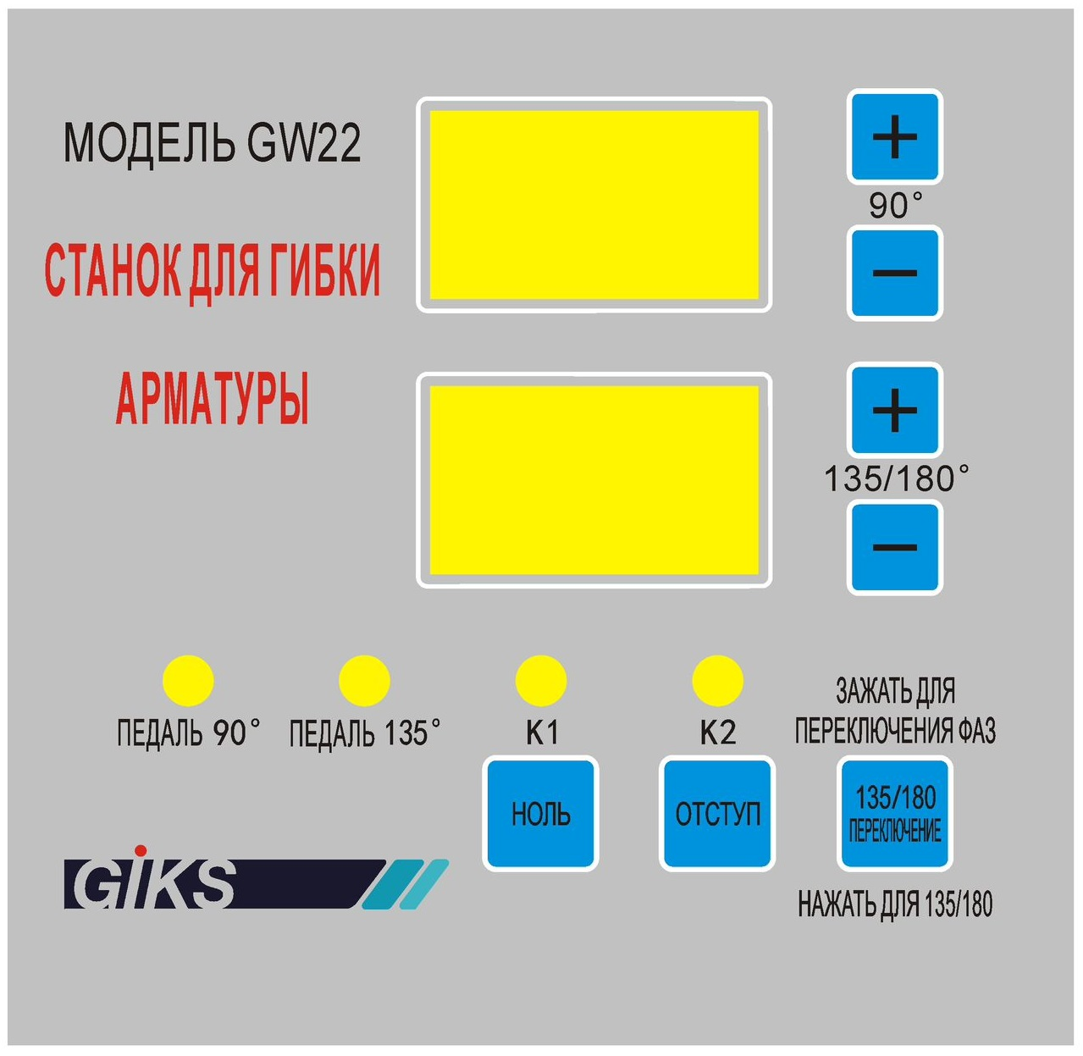
- .При первом пуске станка, пожалуйста, нажмите кнопку «НОЛЬ» или кнопку «ОТСТУП» чтобы убедиться, что станок подключен правильно и работает в правильном направлении (по часовой стрелке). Если механизм не вращается, это означает, что станок подключен неверно. Необходимо зажать и удерживать кнопку «135/180 ПЕРЕКЛЮЧЕНИЕ» в течении 5 секунд для смены положения фаз.
- Отображение на дисплее “---” или “-.-.-.” означает, что энкодер не подключен или кабель энкодера поврежден.
- Отображение «666» или мерцание означают, что энекодер не исправен.
- Отображение «222» или «333» означают неисправность гибочного механизма или отсутствие фазы.
- Сброс к заводским настройкам. Зажмите кнопку «+» на 135/180 и ждите, пока система не перезагрузится.
- Схема электрической цепи

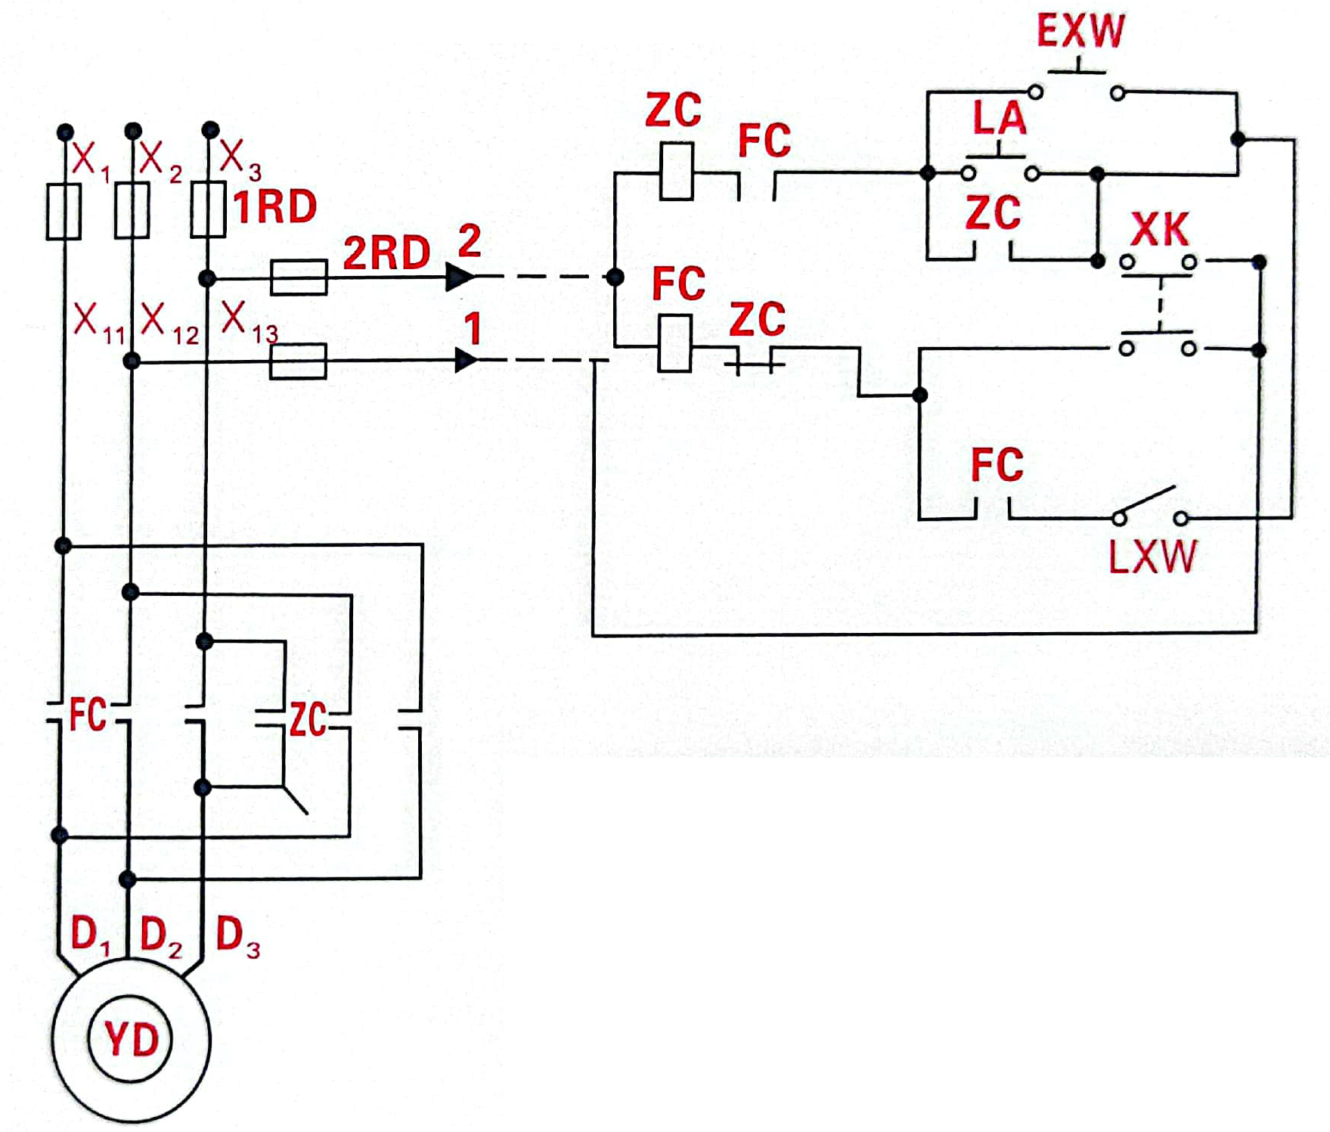

Символ | Наименование | Символ | Наименование
 | Катушка  контактора |  | Выключатель  (LXWHG3)
 | Нормально-замкнутый контакт
 | Самоблокирующийся  замок | YD | Двигатель

- Техническое обслуживание
  - Смазка оборудования
Каждые 6 месяцев добавляйте в редуктор литиевую смазку.
  - Через 200 часов работы замените всю смазку в редукторе на новую, перед этим промыв редуктор дизельным топливом.
  - После окончания работ отключите питание и почистите станок.
  - Если станок не эксплуатируется в течении длительного времени, протрите поверхность рабочего стола машинным маслом, чтоб предотвратить появление ржавчины.
  - Храните станок в сухом месте, чтобы избежать попадания влаги в двигатель.
- Неисправности и их устранение
Неисправность | Причина | Устранение неисправности
Недостаточное усилие изгиба | - Ослаблен клиновой ремень  - Поломка двигателя  - Недостаточное напряжение | - Натяните клиновой ремень  - Отремонтируйте или замените двигатель  - Отрегулируйте напряжение
Неправильный угол поворота рабочего диска | - Неисправность контактора  - Не срабатывает растянутая пружина | - Очистите место контакта  - Замените пружину на новую
Станок не работает в автоматическом режиме | - Неисправен контактор  - Неисправен датчик | - Замените контактор  - Замените датчик

- Использование УЗО в цепи
При подключении УЗО необходимо использовать трехфазный трехпроводной выключатель. Четырёхпроводный выключатель утечки, не подходит для данной схемы подключения.

Схема подключения трехфазного УЗО
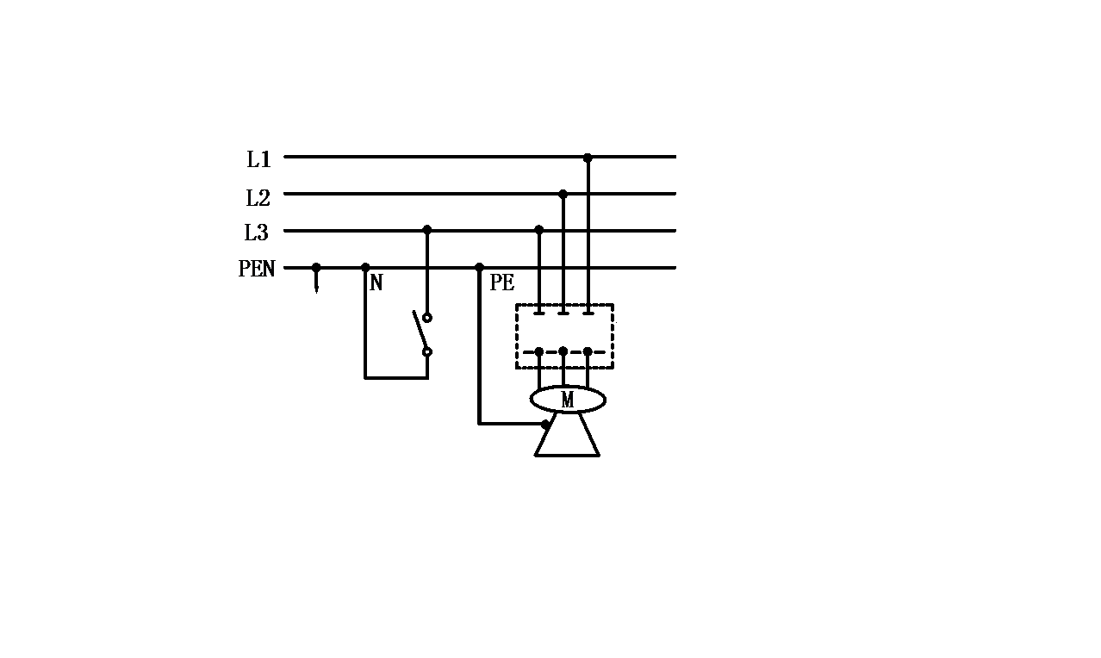

ГАРАНТИЙНЫЙ ТАЛОН

Модель: _______________ Cерийный номер: _______________

ГАРАНТИЙНЫЕ ОБЯЗАТЕЛЬСТВА
Бесплатное для владельца устранение неисправностей по вине завода – изготовителя (дефекты деталей или сборки агрегата) в течение 12 месяцев со дня его приобретения станка не подлежит гарантийному обслуживанию в следующих случаях:

- нарушение требований руководства по эксплуатации и техобслуживанию;

- порча, механические повреждения вследствие неправильной транспортировки и хранения, небрежного обращения;
- использование станка не по назначению;

- проведение ремонта изделия самим пользователем или не уполномоченными на это лицами;
- внесение изменений в конструкцию;

- при отсутствии или неоформленных гарантийных документов;

- при отсутствии полной комплектации;

- использовании некачественного или не рекомендованной марки масла.

Гарантийное обслуживание не распространяется на составные части, требующие ремонта или замены в результате естественного износа и амортизации.
ВНИМАНИЕ!!!

  - Перед началом эксплуатации внимательно изучите требование инструкции по эксплуатации.

  - Проверьте наличие или уровень масла.

  - Соблюдайте периодичность технического обслуживания.

- условиями гарантийного обслуживания ознакомлен, изделие при продаже проверено, полностью укомплектовано и имеет безупречный вид:
 | ______________________________
 | (подпись и Фамилия покупателя)
Представитель продавца: ________________________________
(подпись и Фамилия) | ШТАМП
Дата продажи изделия: «____» _______________ 20__г. | МАГАЗИНА

